**Психологическая диагностика познавательной деятельности обучающихся начальной школы**

С целью установления причин школьной неуспешности, поведенческих нарушений в работе педагога-психолога обязательно применяется комплекс валидных, эффективных методик, тестов, опросников. В данной разработке подобран такой комплекс диагностических методик, который необходим в профессиональной копилке педагога-психолога.

На начальном этапе психологической диагностики необходимо собрать общие сведения о ребенке:

Ф.И.О., дата рождения, место проживания;

Класс, вариант программа обучения (ООП / АООП, вариант);

Причина обращения, направления к психологу;

Трудности в обучении (какие);

Поведенческие нарушения (какие);

Так же важно собрать школьный анамнез:

С какого возраста начал школьное обучение, степень подготовленности к обучению;

С какого времени обучается в данной образовательной организации. Обучался ли где-нибудь раньше. Причина перевода из другой образовательной организации

Динамика результатов обучения и развития;

Дублировал ли программу, в каких классах;

Обучался ли по индивидуальному учебному плану;

Перед началом диагностики необходимо ознакомиться с педагогической характеристикой ребенка, которая содержит ряд значимых данных характеризующих особенности обучаемости:

Затруднения, возникшие при усвоении учебного материала.

Чем, по мнению педагогов, вызваны затруднения в обучении

Виды и объёмы помощи, оказываемой ребёнку

Уровень и особенности восприятия ребёнком предлагаемой помощи

Характеристика учебной мотивации:

преобладание игровых мотивов;

преобладание учебно-познавательных мотивов;

преобладание оценочных мотивов (получение похвалы, избегание неудач).

Для диагностики, специалист подбирает соответствующую возрасту, учитывая функциональные возможности деятельности ребенка, методику или комплекс методик, для оценки уровня интеллектуальной сферы, особенностей развития, уровня когнитивных функций.

*Комплекс диагностических методик:*

1.Тест Векслера. Диагностика структуры интеллекта (5 – 16 лет)

2.Методика определения готовности к школе. Л.А. Ясюкова (6-9 лет)

3.Методика исследования словесно-логического мышления Э.Ф. Замбицявичене (7-9 лет)

4.Тест Кеттела (8-12 лет)

5.Тест Тулуз - Пьерона

6.Заучивание 10 слов А.Р. Лурия

7.Гештальт-тест Бендер

*Из приведенного перечня методик, можно более подробно ознакомиться с каждой:*

*1.Тест Д. Векслера*

Имеет 12 субтестов. Субтесты делятся на 2 группы: невербальные и вербальные. В каждом тесте имеется от 10 до 30 вопросов, которые постепенно усложняются. Вербальная группа заданий, позволяющая оценить интеллектуальные вербально-логические способности, связанные с уровнем и качеством образования, условиями жизни и развития. Вербальный показатель опирается на: общую осведомлённость, способность строить умозаключения и обобщать, уровень словарного запаса, математические и логические способности, объем памяти.

Невербальная группа включает: оценку пространственного мышления, способность соотносить части и целое, оценку аналитических способностей, оценку свойств внимания.

Тест векслера включает 12 субтестов. Субтесты делятся на 2 группы: невербальные и вербальные. В каждом тесте имеется от 10 до 30 вопросов, которые постепенно усложняются. Вербальная группа заданий, позволяющая оценить интеллектуальные вербально-логические способности, связанные с уровнем и качеством образования, условиями жизни и развития. Вербальный показатель опирается на: общую осведомлённость, способность строить умозаключения и обобщать, уровень словарного запаса, математические и логические способности, объем памяти.

Невербальная группа включает: оценку пространственного мышления, способность соотносить части и целое, оценку аналитических способностей, оценку свойств внимания.

*Итак, вербальные субтесты позволяют оценить:*

Общая осведомлённость. 29 вопросов, определяющих уровень простых знаний. Нет заданий, требующих от испытуемого знания специальных теоретических сведений.

Понятливость. 14 вопросов, которые определяют умение строить умозаключения на основе жизненного опыта и с опорой на здравый смысл, самостоятельность и социальная зрелость суждений.

Арифметика. 14 задач. Концентрация произвольного внимания, сообразительность, четкость оперирования числовым материалом .

Нахождение сходства. 13 заданий, способность к логическому обобщению, классификации и обобщению, сравнению и упорядочиванию информации

Словарный запас. Словарный запас, чувство меры и адекватность при определении необходимого и достаточного для раскрытия смысла слова

Запоминание цифр. Субтест имеет две части. Качество оперативной памяти и активного внимания.

*Невербальные субтесты позволяют оценить:*

Недостающие детали. 21 карточка. Перцептивные способности, включённые в зрительное узнавание знакомых объектов, умение дифференцировать существенное от второстепенного в зрительных образах, наблюдательность и сосредоточенность.

Последовательные картинки. 8 групп картинок. Умение организовывать отдельные части смыслового сюжета в единое целое, зрительное «схватывание» материала, понимание и предвосхищение события.

Кубики Кооса. 10 заданий. Способность анализировать целое через составляющие его части, пространственное воображение.

Шифровка. Зрительно – моторная координация, скорость формирования новых навыков, способность к интеграции зрительно – двигательных стимулов.

Складывание фигур. 4 задания. Умение соотнести части и целое.

Лабиринты. 8 заданий. Умение последовательно действовать в рамках указанных ограничений.

*По итогу проведенных субтестов используется следующий алгоритм подсчета результатов:*

Недостающие детали. 21 карточка. Перцептивные способности, включённые в зрительное узнавание знакомых объектов, умение дифференцировать существенное от второстепенного в зрительных образах, наблюдательность и сосредоточенность.

Последовательные картинки. 8 групп картинок. Умение организовывать отдельные части смыслового сюжета в единое целое, зрительное «схватывание» материала, понимание и предвосхищение события.

Кубики Кооса. 10 заданий. Способность анализировать целое через составляющие его части, пространственное воображение.

Шифровка. Зрительно – моторная координация, скорость формирования новых навыков, способность к интеграции зрительно – двигательных стимулов.

Складывание фигур. 4 задания. Умение соотнести части и целое.

Лабиринты. 8 заданий. Умение последовательно действовать в рамках указанных ограничений.

*2.Методика определения готовности к школе (Л.А. Ясюкова , возраст 6-9 лет) включает:*

|  |  |
| --- | --- |
| Психологические качества | Методики |
| Скорость переработки информации  Внимательность  Зрительно-моторная координация  Кратковременная речевая память  Кратковременная зрительная память  Речевое развитие  Визуальное мышление  Понятийное интуитивное мышление  Понятийное логическое мышление  Понятийное речевое мышление  Понятийное образное мышление  Абстрактное мышление  Тревожность  Настроение  Энергия | Тест Тулуз-Пьерона (V)  Тест Тулуз-Пьерона (К)  Гештальт-тест Бендер  «Кратковременная речевая память»  «Кратковременная зрительная память»  «Речевые антонимы»  «Речевые классификации»  «Произвольное владение речью (исправление, восстановление, завершение предложений)»  Тест Равена  «Интуитивный речевой анализ-синтез»  «Интуитивный визуальный анализ-синтез»  «Речевые аналогии»  «Визуальные аналогии»  «Интуитивный речевой анализ-синтез»  «Речевые классификации»  «Речевые аналогии»  «Интуитивный визуальный анализ-синтез»  «Визуальные классификации»  «Визуальные аналогии»  «Абстрактное мышление»  Тест Тэммл-Дорки-Амен  Тест Люшера (СО)  Тест Люшера (ВК) |

Обработка результатов включает тесты, позволяющие проанализировать особенности развития памяти, внимания, речи, мелкой моторики руки, и оценить степень сформированности мышления в понятиях, которое необходимо для успешного обучения и дальнейшего полноценного развития ребенка.

Полученные результаты исследуемых психологических качеств представлены 4 зонами развития:

Слабый уровень (субнорма). Свидетельствует о недостаточном развитии психических процессов. Необходимо объединить усилия воспитателей, родителей, психологов для оказания помощи ребенку. Если большинство показателей не превышают этот уровень, то поступление в школу лучше отложить на год;

Средний уровень (норма). Минимально необходимый для детей, поступающих в школу, и достаточный для начала обучения по общеобразовательной программе. Но это не освобождает родителей от текущего контроля за обучением и от необходимости оказывать помощь ребенку. Если ребенок будет предоставлен сам себе, то может оказаться в числе неуспевающих;

Хороший уровень. Позволяет детям самостоятельно успешно учиться в школе, является достаточным для обучения по гимназическим, усложненным и расширенным программам, а так же по программе Л.В. Занкова;

Высокий уровень. Если хотя бы половина показателей находится на этом уровне, а стальные на хорошем, то ребенку необходимы индивидуальные усиленные нагрузки. Обучение без напряжения будет снижать темп развития ребенка;

*3.Методика исследования словесно-логического мышления. Э.Ф. Замбицявичене (7-9 лет):*

Методика состоит из 4 субтестов, включает в себя вербальные задания, подобранные с учетом программного материала начальных классов.

В состав первого субтеста входят задания, требующие от испытуемых умения анализировать и дифференцировать существенные признаки предметов и явлений от несущественных, второстепенных.

Субтест 1

Выбери одно из слов, заключенных в скобки, которое правильно за­кончит начатое предложение:

A. У сапога есть... (шнурок, пряжка, подошва, ремешки, пуговица).

Б. В теплых краях обитает... (медведь, олень, волк, верблюд, тюлень).

B.  В году... (24, 3, 12, 4, 7) месяцев.

Второй субтест состоит из заданий, представляющих собой словесный вариант исключения «Пятого лишнего». Данные, полученные при исследовании этой методики, позволяют судить о владении операциями обобщения и отвлечения, о способности испытуемого выделять существенные признаки предметов и явлений, т. е. к классификации.

Субтест 2

Здесь в каждой строке написано пять слов, из которых четыре можно объединить в одну группу и дать ей название, а одно слово к этой группе не относится. Это "лишнее" слово надо найти и исключить его.

А. Тюльпан, лилия, фасоль, ромашка, фиалка.

Б. Река, озеро, море, мост, болото.

В. Кукла, медвежонок, песок, мяч, лопата.

Третий субтест – задания на умозаключение по аналогии. Для их выполнения испытуемому необходимо уметь сравнивать и установить логические связи и отношения между понятиями.

Субтест 3

Нужно установить, во-первых, какая связь между словами слева, а затем установить такую же связь в правой части.

* Огурец / овощ………….георгин (сорняк, роса, садик, цветок, земля);
* Учитель / ученик………врач (шприц, таблетки, больной, палата, термометр);

Четвертый субтест направлен на выполнение умения обобщать (ребенок должен назвать понятие, объединяющее два слова, входящие в каждое задание субтеста).

Субтест 4

Эти пары слов можно назвать одним названием, подбери название.

а.  Метла, лопата... –

б. Окунь, карась… -

в. Лето, зима… -

Перед предъявлением контрольных заданий к каждому субтесту необходимо давать по 2-3 тренировочных упражнения, которые позволили бы довести детей к полному пониманию предлагаемых заданий.

Для оценки и интерпретации результатов подсчитывается набранное количество баллов. За правильный ответ — 1 балл, за ответ после второй попытки — 0,5 балла. При обработке результатов исследования подсчитывается сумма баллов, полученных за выполнение отдельных субтестов, и общая балльная оценка за четыре субтеста в целом. Максимальное количество баллов, которое может набрать обследуемый за решение всех четырех субтестов, — 40 баллов (100 процентов оценки успешности).

Увеличение числа правильных ответов после того, как экспериментатор предлагает ребенку подумать еще, может указывать на недостаточный уровень произвольного внимания, импульсивность ответов.

Оценка успешности (ОУ) решения словесных субтестов определяется по формуле:ОУ = К х 100% / 40, где  К — сумма баллов, полученных испытуемым. Таким образом:

4 уровень успешности — 32 балла и более (80 — 100%  ОУ)

3 уровень - 31,5 - 26 баллов (79,0 - 65%)

2 уровень - 25,5 - 20 баллов (64,9 - 50%)

1 уровень — 19,5 и менее (49,9% и ниже)

*4.Культурно-свободный тест на интеллект (CFIT):*

Предназначен для измерения уровня интеллектуального развития независимо от влияния факторов окружающей среды (культуры, образования и т. д.). Может применяться как для индивидуального, так и для группового обследования. Тест для детей 8–12 лет и взрослых, не имеющих высшего образования. Тест состоит из двух частей, каждая из которых имеет четыре субтеста. Все задания имеют графическую форму. Время выполнения каждого субтеста ограничено.

В стимульном материале перед каждой частью методики и перед каждым тестом сформулированы инструкции. Все инструкции зачитываются вслух экспериментатором, который объясняет неясные моменты испытуемому. При решении заданий из пяти предложенных вариантов ответов, которые обозначены буквенно, надо выбрать только один правильный и отметить его в бланке ответов, вычеркнув соответствующую букву.

В каждом ряду необходимо выбрать из пяти фигур справа ту, которая наиболее подходит на место квадрата, чтобы продолжить последовательность из трех фигур слева

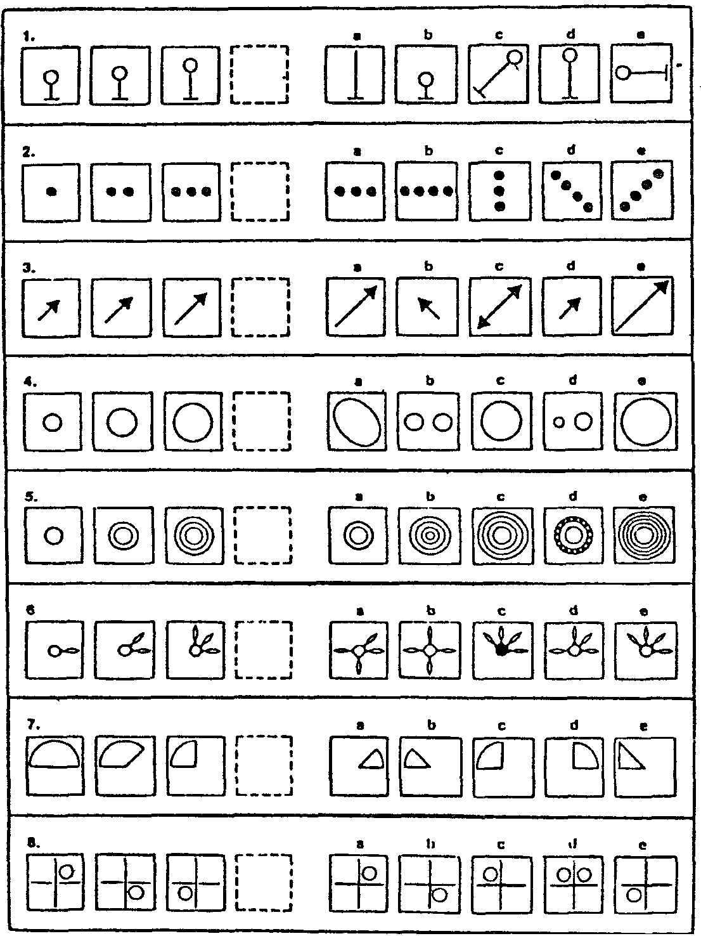

Обработка и интерпретация результатов. Результаты тестирования сверяются с ключом. Затем подсчитывается количество правильных ответов по каждому тесту и их общая сумма в первой и второй части методики. Суммы баллов обеих частей также складываются, полученный результат является сырым баллом, который переводится в стандартную оценку IQ при помощи таблицы возрастных норм. Cредняя норма IQ находится в пределах от 90 до 110 баллов. Показатели выше этого уровня могут свидетельствовать об одаренности испытуемого, ниже него – об отставании в умственном развитии.

*5.Тест Тулуз-Пьерона позволяет исследовать особенности внимания, скорость переработки информации, способность к произвольной концентрации внимания:*

Процедура проведения: после полного усвоения ребенком инструкции и правильного выполнения задания на тренировочной строке, переходят к непосредственному выполнению теста. Ребенок поочередно выполняет задание на 10 строчках. Время выполнения – 1 минута на каждую строку. При обработке результатов подсчитывается количество просмотренных ребенком знаков и количество ошибок в каждой строке. Скорость интеллектуальной деятельности и точность выполнения высчитывается по формулам.

Качественный и количественный анализ данных позволяет выявить утомляемость, или ее отсутствие, уровень врабатываемости, работоспособность в целом. Указанные характеристики хорошо прослеживаются по падению или нарастанию кол-во обработанных знаков в строчке или по динамике ошибок. Они могут быть оценены и количественно, посредством сравнения скорости и точности обработки первых двух строчек с соответствующими показателями по двум последним строчкам. Путем наблюдения можно выявить детей с недостатком оперативной памяти: эти дети выделяются тем, что постоянно сверяются с образцом на бланках.

Точность выполнения теста, прежде всего, связана с концентрацией внимания, однако может зависеть и от следующих характеристик: переключения внимания, объем внимания, оперативная память, визуальное мышление, личностные особенности.

Несистематичность ошибок, когда невозможно обнаружить какую-либо закономерность, в соответствии с которой происходит значительное отклонение от инструкции, свидетельствует о нарушении концентрации внимании. При качественной оценке выполнения задания учитывается характер ошибок:

Преобладание ошибок в начале и в конце строки свидетельствует о нарушении концентрации внимания;

Ошибки «запаздывания» в переключении движения, когда как бы на один шаг сдвигается, продлевается предыдущая операция свидетельствует о нарушении концентрации внимания;

Если ошибки возрастают пропорционально расстоянию от образцов, т.е. по мере продвижения вправо и вниз на ответном бланке, то нарушены объемные характеристики внимания, сужено поле внимания;

Выпадение (т.е. кол-во квадратиков-образцов уменьшается) или подмена образцов (т.е вычеркиваются сходные с образцами квадраты, имеющие зеркальную право-левую ориентацию) типичны при ослабленной оперативной памяти;

Ошибки, связанные с одновременным вычеркиванием квадратиков, как соответствующим образцам, так и тех, которые им зеркальны или симметричны относительно вертикальной оси, свидетельствуют о недостатках визуального мышления(прежде всего, визуального анализа), а у детей 6-8 лет о неустоявшемся разделении право-левой ориентации. Для переученных левшей характерны такие ошибки.

Уровень развития скорости переработки информации и внимательности определяется путем сравнения количественных значений этих показателей у данного ребенка с нормативными данными. Если у ребенка скорость переработки информации соответствуют III-V уровням, а внимательности - IV-V уровням, то никаких поводов для беспокойства нет. Однако при этом следует помнить (особенно родителям), что если ребенок все же будет допускать ошибки, их уже нельзя считать случайными - по невнимательности. Как раз с внимательностью у такого ребенка все в порядке. Следовательно, причина ошибок - в незнании или непонимании материала. Если оба обсуждаемых показателя находятся в средней - III зоне, то еще достаточно часто ребенок может допускать ошибки по невнимательности, и его надо обучать методам речевого самоконтроля. Показатель точности выполнения теста (внимательность) имеет принципиальное значение для диагностики функциональных отклонений в деятельности мозга (ММД). Если расчетное значение этого показателя попадает в зону патологии (или находится на границе с зоной слабого уровня выраженности), то вероятность наличия ММД исключительно высока. Если показатель точности оказывается в зоне слабого развития, необходимо дополнительно проанализировать скорость выполнения теста Тулуз-Пьерона. Если при этом значение скорости попадает в зону I (уровень патологии) или соответствует слабому уровню развития (зона II), то ММД также вполне вероятна. В этих случаях необходимо обязательно направить ребенка к невропатологу. Внимательность ребенка (показатель точности) достигает III или даже IV зоны, но показатель скорости остается еще на слабом уровне (зона II). В беседе с родителями следует выяснить, не было ли осложнений в развитии ребенка, способных привести к ММД, и проводилось ли соответствующее лечение. Родителей следует предупредить о недопустимости повышенных нагрузок (занятий в гимназических классах, занятий с репетиторами, дополнительных кружков, секций и пр.), которые, к сожалению, всегда приостанавливают процесс нормализации деятельности мозга.

*6.Заучивание 10 слов А.Р. Лурия.*

Методикаиспользуется для изучения состояния кратковременной, долговременной слухо-речевой памяти, выявления органических поражений головного мозга, а также других отклонений в психическом статусе (истощаемости, утомляемости, устойчивости внимания).

Инструкция (а):«Сейчас я прочту несколько слов. Слушайте внимательно. Когда я окончу читать, сразу же повторите столько слов, сколько запомните. Повторять слова можно в любом порядке».

Инструкция (б): «Сейчас я снова прочту Вам те же слова, и Вы опять должны повторять их, и те, которые Вы уже назвали, и те, которые в первый раз пропустили. Порядок слов не важен».

Через час Вы эти же слова назовёте мне ещё раз.

Протокол исследования:

_________________________________________________________

Пол________ Дата рождения ____________ Дата тестирования

|  |  |  |  |  |  |  |  |
| --- | --- | --- | --- | --- | --- | --- | --- |
| № | стимул | **1** | **2** | **3** | **4** | **5** | **1 час** |
| **1** | Лес |  |  |  |  |  |  |
| **2** | Хлеб |  |  |  |  |  |  |
| **3** | Окно |  |  |  |  |  |  |
| **4** | Стул |  |  |  |  |  |  |
| **5** | Небо |  |  |  |  |  |  |
| **6** | Конь |  |  |  |  |  |  |
| **7** | Лампа |  |  |  |  |  |  |
| **8** | Игла |  |  |  |  |  |  |
| **9** | Мёд |  |  |  |  |  |  |
| **10** | Огонь |  |  |  |  |  |  |
| **«Лишние» слова** | |  |  |  |  |  |  |
| **V** | |  |  |  |  |  |  |

* По форме кривой можно делать некоторые выводы относительно особенностей запоминания испытуемых. На большом количестве здоровых исследуемых установлено, что у здоровых людей, как взрослых, так и детей школьного возраста, кривая запоминания носит примерно такой характер: 5,7,9, или 6,8,9 или 5, 7,10 и т.д., т.е. к третьему повторению исследуемый воспроизводит 9 или 10 слов и при последующих повторениях удерживается на числах 9 или 10. В норме «кривая запоминания» идёт вверх. Дети-дошкольники могут так и не повторить все 10 слов, 8-9 слов также считается нормой. При органических поражениях мозга кривая носит иной характер: после незначительного подъёма она образует плато, т.е. дети воспроизводят одно и то же количество одних и тех же слов. Для органики характерно как называние других слов, так и повторение одних и тех же. При астении кривая сначала резко идёт вверх, а затем, после каждой пробы воспроизводится всё меньше и меньше слов, - кривая падает вниз. Зигзагообразный характер кривой запоминания может свидетельствовать о неустойчивости колебаниях внимания и истощаемости мнестической функции. Сужение объёма внимания – при последующем повторении, называя новые слова, не воспроизводит слова, фигурировавшие в предыдущем воспроизведении. При этом суммарные результаты каждого повторения приблизительно одинаковы. При неврозах запоминание замедленное, требу­ется большее число повторений (по сравнению со здоровыми) для запоминания полного объема материала. Число слов, удержанных и воспроизведенных в первой серии, показывает объем слуховой кратковременной памяти*.*  Если попросить ребёнка повторить слова через час, то результаты воспроизведения будут свидетельствовать об объёмедолговременной памяти. Число слов, удержанных и воспроизведенных в первой серии, показывает объем слуховой кратковременной памяти*.* Если попросить ребёнка повторить слова через час, то результаты воспроизведения будут свидетельствовать об объёмедолговременной памяти

*7. Гештальт-тест Бендер*

Предлагается образец для срисовывания фигур.

Результаты выполнения теста оцениваются посредством сравнения работы ребенка с графическим образцом, предложенным ему для срисовывания. Ребенок должен правильно воспроизвести пять рисунков образца и их расположение относительно друг друга. Уровень развития зрительно-моторной координации определяется с помощью качественного анализа.

Инструкция: «На чистый лист бумаги постарайся срисовать эти картинки так, чтобы получилось очень похоже».

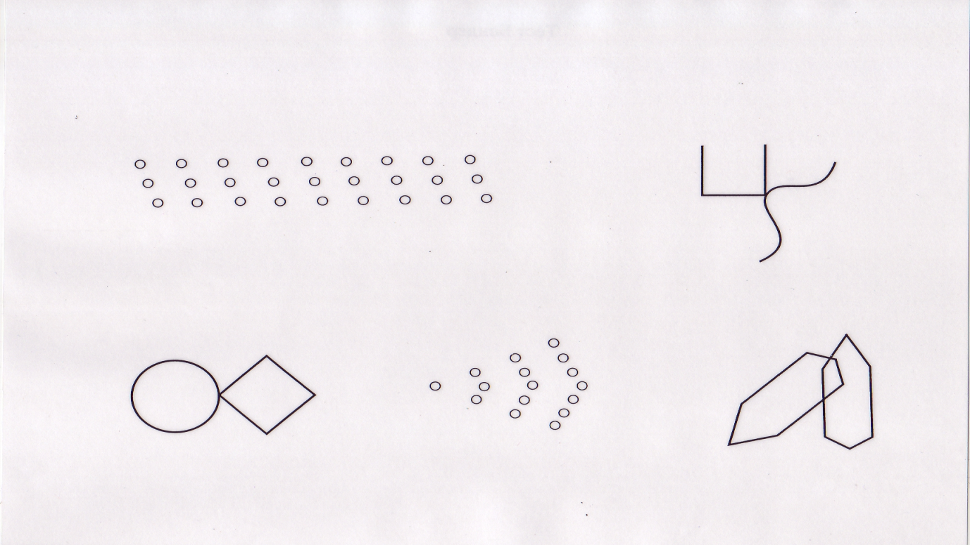

Интерпретация результатов включает зоны уровня развития:

1 зона - Значительные нарушения зрительно-моторной координации. Рисунки грубо не соответствуют образцам. Обязательно требуется консультация невропатолога.

II зона - Зрительно-моторная координация развита слабо. Рисунки, в общем, похожи на образцы, но хотя бы один из них имеет серьезный дефект изображения, который не может быть объяснен просто неразвитостью графических навыков ребенка.

III зона - Средний уровень развития зрительно-моторной координации. У всех рисунков есть общее сходство с образцами. Положение рисунков на листе относительно друг друга и их размеры не учитываются.

IV зона - Зрительно-моторная координация развита хорошо. Все рисунки выполнены почти идентично образцу (в рисунках допускаются только незначительные отклонения от образца)

V зона - Высокий уровень развития зрительно-моторной координации. Все рисунки выполнены абсолютно идентично образцу.

Слабое развитие зрительно-моторной координации (зона II) чаще всего связано с функциональными отклонениями в деятельности мозга (ММД). Слабая зрительно-моторная координация часто бывает причиной нелепых ошибок, которые ребенок допускает при списывании с доски, из учебника или из прописей. Понимая причину, взрослые не должны ругать ребенка и требовать от него невозможного. Ребенку надо помогать, постепенно приучая его к речевому самоконтролю, внимательной поэлементной проверке собственной работы и сличению ее с образцами.

Важно в ходе диагностики создать у ребёнка позитивный настрой на обследование, не запугивать, а убедиться, что в день обследования ребёнок здоров, хорошо себя чувствует. Необходимо после диагностики обязательно похвалить ребёнка, даже если он отвечал хуже ожидаемого.

Делая выводы на основе проведенных методик, специалист должен указывать в заключении не только количественный эквивалент результатов, но и качественно, целостно оценивать характер выявляемых нарушений в структуре интеллектуальной продуктивности в сочетании с анализом наблюдения поведения, эмоционального реагирования.